П О Л О Ж Е Н И Е

о проведении районного слета ученических производственных бригад
Минераловодского муниципального района в 2015/2016 учебном году

1. Цели и задачи конкурса.
- развитие движения ученических производственных бригад в Минераловодском районе;
- обобщение опыта трудового обучения и воспитания;
- изучение и распространение организационно-педагогического опыта лучших ученических бригад района.
2. Руководство и организация.
Подготовку и проведение слета ученических производственных бригад осуществляет Центр дополнительного образования детей под руководством Управления образования совместно с Управлением сельского хозяйства Минераловодского муниципального района.
3. Участники слета.
Ученические производственные бригады и механизированные звенья сельских общеобразовательных учреждений Минераловодского района, прошедшие инструктаж по ТБ.

4. Время и место проведения.
Слет проводится 29 октября 2015 года, на базе СОШ № 9 с. Розовка
Открытие слета в 9-00 час.

5. Программа проведения слета.
Слет проводится по номинациям:
- «Плодоовощевод»;
- «Ландшафтный дизайнер»;
- «Технолог – животновод»;
- «Эколог»;
- «Растениевод»;
- «Бригадир»;
- «Механик»;
- «Изобретатель и рационализатор»;
- «Ветеринарный врач»;
- «Лесовод».

Для участия в концерте, посвященном слету УПБ, каждая команда представляет на слете номер художественной самодеятельности, (тема и форма выступления – свободная)

К УЧАСТИЮ В КАЖДОМ КОНКУРСЕ ДОПУСКАЕТСЯ ТОЛЬКО 1 ПРЕДСТАВИТЕЛЬ
ОТ ДЕЛЕГАЦИИ, НЕ УЧАСТВУЮЩИЙ В ДРУГИХ КОНКУРСАХ.

Содержание теоретической и практической частей конкурсов определяется согласно условий проведения конкурсов, разработанных МБУ ДО Центром дополнительного образования детей на основании типовых условий проведения конкурсов Краевого слета ученических производственных бригад Ставропольского края. Судейская бригада по каждой номинации обеспечивает участников билетами с вопросами по теоретической и практической частям конкурса в день его проведения.
6. Подведение итогов. Награждение.
Победители районного слета ученических производственных бригад награждаются грамотами и ценными подарками.
7. Финансирование.
Расходы, связанные с отправкой команд на слет несут направляющие организации. Расходы по проведению, награждению и питанию команд несут ответственные за организацию и проведение слета.

8. Порядок и сроки подачи заявок.
Заявки, заверенные руководителем, подаются в оргкомитет в день приезда на слет УПБ

УСЛОВИЯ ПРОВЕДЕНИЯ КОНКУРСОВ СЛЕТА

КОНКУРС ПЛОДООВОЩЕВОДОВ

Проводится в 2 этапа: 1й – теоретический; 2й - практический.

Содержание теоретического этапа конкурса
Биологические основы плодоводства и овощеводства.
1.1. Классификация овощных и плодовых культур. Производственно-биологическая группировка плодовых растений. Жизненные формы плодовых растений. Ботаническая и хозяйственная классификация овощных культур.
1.2. Морфология плодовых и овощных культур. Надземная и корневая системы. Ствол, штамб, центральный проводник. Скелетные и полускелетные ветви. Обрастающие (вегетативные и плодоносные) ветви: ростовые побеги, плодовые прутики, копьеца, кольчатки, плодушки, плодухи, смешанные ветви, букетные веточки и шпорцы. Порядки ветвления, годичные кольца. Строение побегов, почек и их классификация. Строение овощных растений.
1.3. Годичный цикл роста и развития, периоды вегетации и покоя плодовых и овощных культур.
Фенологические фазы плодовых и овощных культур. Закономерности роста корней в годичном и жизненном циклах. Закономерности роста корней в зависимости от породы, сорта, подвоя, почвенных условий и агротехники.
1.4. Посевные и сортовые качества семян овощных культур.
2. Значение экологических факторов в жизни плодовых и овощных растений: температура, вода, свет, воздух, почва.
Плодовый и ягодный питомник
3.1. Биологические основы и способы размножения плодовых растений.
Семенное и вегетативное размножение. Способы вегетативного размножения плодовых растений. Распространение вирусных и микоплазменных заболеваний при различных способах размножения.
3.2. Взаимовлияние подвоя и привоя.
3.3. Структура и организация территории плодового питомника.
Составные части питомников. Севообороты в питомнике. Требования к подвоям и их районирование. Семенные и клоновые подвои семечковых и косточковых культур (в т.ч. вегетативно размножаемые).
Маточные подвойно-семенные насаждения. Заготовка и хранение семян. Стратификация.
Участок размножения (школа сеянцев). Сроки, способы и нормы посева семян. Уход за сеянцами. Выращивание клоновых подвоев.
Участок формирования (школа саженцев). Закладка первого поля питомника (поле окулянтов). Сроки, способы и схемы посадки. Маточно- сортовой сад. Заготовка черенков для прививки. Организация, сроки и способы окулировки. Уход за окулянтами. Работы во втором (поле однолеток) и третьем (поле двухлеток) полях питомника.
3.4. Технология производства посадочного материала ягодных культур.
Система выращивания здорового посадочного материала земляники, малины, смородины, крыжовника и др. ягодных пород.
Закладка сада и технология производства плодов: закладка плодовых насаждений, подготовка саженцев к посадке, система содержания почвы, регулирование водного режима в саду.
Значение орошения. Способы, сроки и техника полива. Поливная и оросительная нормы. Влагозарядковые поливы. Режимы орошения для различных зон плодоводства страны с учетом особенностей пород, возраста и типа сада. Осушение участков с избыточным увлажнением. Мероприятия по предупреждению водной эрозии и вторичного засоления почвы.
Обрезка и другие способы регулирования роста и плодоношения растений.
Цели и задачи обрезки.
Биологические основы обрезки. Реакция плодовых растений на различные способы обрезки. Другие приемы регулирования роста и плодоношения. Виды, сроки и техника обрезки. Инструменты. Основные типы крон и системы формирования. Обрезка плодовых растений в различные возрастные периоды. Особенности обрезки различных групп сортов. Механизация обрезки.
5.2. Уход за урожаем.
Защита плодовых растений от грызунов, повреждений низкими температурами и от механических повреждений. Инвентаризация, ремонт и реконструкция насаждений. Защита штамба и скелетных ветвей от солнечных ожогов, лечение ран, удаление поросли. Восстановление плодовых деревьев после зимних повреждений. Защита плодовых растений от весенних заморозков. Использование пчел для опыления в садах.
5.3. Техника уборки плодов.
Прогноз и определение величины урожая. Подготовка к уборке. Определение величины урожая. Определение сроков съема плодов и ягод. Технология уборки и транспортировки урожая.
Технология возделывания ягодных растений. Закладка плантаций и уход за молодыми и плодоносящими насаждениями. Новые технологии и передовой опыт выращивания. Механизация уборки и товарной обработки урожая.
Основные болезни и вредители овощных и плодовых культур, меры борьбы с ними.
Технология выращивания овощных культур: севообороты, способы подготовки семян овощных культур к посеву, рассадный и безрассадный способ выращивания, применение удобрений, полив.
Виды защищенного грунта в овощеводстве. Способы обогрева.

Примерные задания практического этапа конкурса
Определить принадлежность семян овощных и плодовых культур. Назвать их ботаническое семейство, хозяйственную группу и используемый продукт питания.
По наглядному образцу овощной или плодовой культуры дать ее биологическую характеристику, описать агротехнику возделывания.
Показать правильное выполнение прививки плодовых деревьев (прививка вприклад щитком и в т-образный разрез).

КОНКУРС ЛАНДШАФТНЫХ ДИЗАЙНЕРОВ

Проводится в 2 этапа: 1й – теоретический; 2й - практический.

Примерные задания первого (теоретического) этапа конкурса
Виды объектов озеленения и их основное назначение.
Какие задачи решаются при создании систем озеленения в городах?
Основные этапы планирования систем озеленения в городах.
Как влияет промышленно-хозяйственный профиль города на структуру озеленённых территорий?
Перечислите природно-климатические факторы среды, влияющие на формирование систем озеленения в городах.
Какие группы экологических факторов оказывают влияние на решение благоустройства и озеленение территории?
Функциональные зоны территории жилой застройки.
Принципы размещения площадок различного назначения на территории жилой застройки.
Подбор ассортимента растений для озеленения территории жилой застройки.
Особенности планировки территорий детских садов-яслей.
Особенности планировки территорий школ.
Основные задачи благоустройства и озеленения территорий больниц.
Рекомендуемый ассортимент растений и принципы размещения на территории учебного заведения.
Какие зоны выделяются при проектировании территории промышленного предприятия?
Элементы благоустройства, рекомендуемые на территории промышленного предприятия.
Что входит в изыскательский этап проектирования объекта?
Стадии проектирования объекта ландшафтной архитектуры.
В чём заключается авторский надзор за осуществлением проекта.
Аллеи. Определение и виды.
Виды объектов озеленения и их основное назначение.
Группы из деревьев и кустарников.
Партер, определение, виды партеров.
Цветочные и декоративные травянистые растения.
Классификация газонов.
Принципы составления травосмесей для различных видов газонов.
Устройство газонных покрытий.
Уход за газонными покрытиями.
Технологические операции при уходе за цветниками.
Уход за древесно-кустарниковой растительностью.
Виды и методы обрезки деревьев и кустарников.

Примерные задания второго (практического) этапа конкурса
1. Определить по семенам, листьям и цветкам однолетние и двухлетние цветочно-декоративные растения.
2. Определить видовую принадлежность цветочно-декоративных растений по внешнему виду плодов и семян (по предложенным изображениям).
3. Проект цветника: разбивка, подбор ассортимента и составление ассортиментной ведомости, посадка растений, уход за цветником, составление сметы (выступление с презентацией).
4. Демонстрация навыков проведения следующих видов работ: посев семян цветочно-декоративных культур, пикировка рассады, приготовление растворов для подкормки.

КОНКУРС ТЕХНОЛОГОВ-ЖИВОТНОВОДОВ

Проводится в 2 этапа: 1й – теоретический; 2й - практический.

Вопросы для проверки теоретических знаний участников конкурса
1. Значение продуктов животноводства в жизнедеятельности человека.
2. Основные понятия зоотехнических терминов в молочном и мясном скотоводстве, свиноводстве, овцеводстве и птицеводстве.
3. Виды сельскохозяйственных животных, направления продуктивности. Продуктивность основных видов животных и птицы (прирост живой массы, выход мяса, удой, настриг шерсти, яйценоскость, оплата корма продукцией).
4. Основные породы сельскохозяйственных животных (крупный рогатый скот, лошади, свиньи, овцы, птица, кролики), их хозяйственная характеристика.
5. Рост и развитие ремонтного молодняка (крупный рогатый скот, лошади, свиньи, овцы). Основные промеры животных, индексы телосложения.
6. Виды кормов и их характеристика. Понятие о питательности корма. Корма для различных видов животных.
7. Кормление крупного рогатого скота и свиней (примерные рационы и их характеристика).
8. Содержание животных и основные зоогигиенические требования к животноводческим объектам.
9. Машины и механизмы, применяемые на животноводческих фермах.
10. Устройство доильного аппарата
11. Достижения передового опыта в животноводстве своего хозяйства, района, края.
12. Современные пути снижения себестоимости продукции животноводства (на примере своего сельскохозяйственного предприятия).
13. Техника безопасности при работе с животными и механизмами на животноводческих фермах.

Задания дли проверки практических умений участников конкурса
1. Сделать основные промеры животных (коров, свиней) и показать стати экстерьера.
2. Назвать вид корма и дать краткую характеристику.
3. Разобрать и собрать доильный аппарат.

КРАТКОЕ СОДЕРЖАНИЕ МАТЕРИАЛА ПО ПОДГОТОВКЕ К КОНКУРСУ

1. Экстерьер сельскохозяйственных животных и методы его оценки
Цель занятия: изучить стати, учитываемые при оценке основных видов сельскохозяйственных животных.
Материалы и оборудование: плакаты с контурами животных, альбомы, муляжи, фотографии, литографии.
Методические указания. Наиболее доступный метод оценки конституции и хозяйственной годности животного – это изучение его внешности, наружного вида, т. е. экстерьера, так как он является внешним выражением конституции животного. Изучение экстерьера начинается с деления животного на отдельные части – стати. Зная основные стати тела животного, экстерьер оценивают следующими основными методами: глазомерно (путем внешнего осмотра животного, описания достоинств и недостатков каждой стати в отдельности и телосложения в целом) и прощупыванием: с помощью специальных шкал в баллах.
Необходимость изучения экстерьера обусловлена тем, что он служит внешним выражением конституции животных, характеризует состояние здоровья и предрасположенность к определенному виду продуктивности.
Освоение приемов осмотра и оценки животных по экстерьеру – одно из важных зоотехнических мероприятий, требующих значительного практического навыка. Животное не является результатом простого механического сложения отдельных органов и статей, а представляет собой целостный организм определенного развития и типа, а отдельные стати необходимо рассматривать как часть целостной системы. В природе не существует идеально сложенных животных, все они имеют в большей или меньшей степени отклонения.
После всестороннего изучения экстерьера животных устанавливают их принадлежность к тому или иному типу конституции. Экстерьерная оценка животных осуществляется глазомерно, путем прощупывания и измерений.
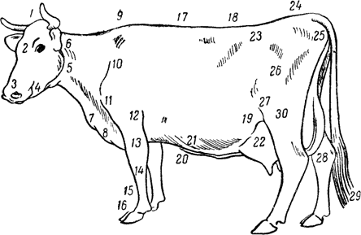
Рис. 1. Стати коровы: 1 – затылочный гребень; 2 – лоб; 3 – морда;
4 – нижняя челюсть; 5 – шея; 6 – загривок; 7 – подгрудок; 8 – грудинка;
9 – холка; 10 – лопатка; 11 – плечелопаточное сочленение; 12 – локоть;
13 – предплечье; 14 – запястье; 15 – пясть; 16 – бабка; 17 –спина;
18 – поясница; 19 – шуп; 20 – молочные колодцы; 21 – молочные вены;
22 – вымя; 23 – маклоки; 24 – крестец; 25 – седалищные бугры;
26 – бедро; 27 – коленная чашка; 28 – скакательный сустав;
29 – кисть хвоста; 30 – голень.
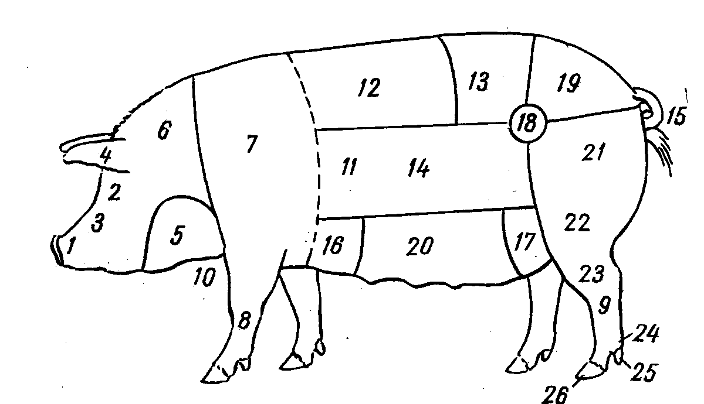
Рис. 2. Стати свиньи: 1 – рыльце (хоботок); 2 – глаза; 3 – переносица;
4 – уши; 5 – ганаши; 6 – шея; 7 – плечи; 8 – передняя нога; 9 – задняя нога;
10 – грудь; 11 – подпруга; 12 – спина; 13 – поясница; 14 –бока (ребра);
15 –хвост; 16 – передний пах; 17 – задний пах; 18 – подвздохи;
19 – крестец; 20 – брюхо; 21 –окорок; 22 – пятка (лодыжка);
23 – колено; 24 – путо; 25 - копытца; 26 – копыта.
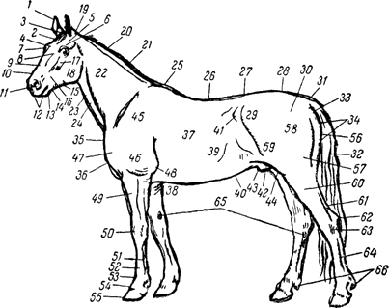
Рис. 3. Стати лошади: 1 – уши; 2 – челка; 3 – темя; 4 – лоб; 5 – висок;
6 – надглазничная впадина; 7 – надбровные дуги; 8 – глаз; 9 –переносица;
10 – спинка носа; 11 – ноздри; 12 –губы; 13 – подбородок;
14 – подбородочная ямка; 15 – подщечина; 16 – щека; 17 – скуловой гребень; 18 – ганаш; 19 - затылок; 20 – грива; 21 – гребень шеи; 22 – бок шеи;
23 – горло; 24 – яремный желоб; 25 – холка; 26 – спина; 27 – поясница;
28 – крестец; 29 – маклок; 30 – круп; 31 – репица хвоста; 32 – хвост;
33 – задний проход; 34 – промежность; 35 – грудь;
36 – подбородок (соколок); 37 – боковая стенка грудной клетки (ребра);
38 – нижний край грудной клетки (грудная кость); 39 – ложные ребра;
40 – живот; 41 – подвздох; 42 – паховая область;
43 – плечелопаточный бугор; 48 – локоть; 49 – подплечье; 50 – запястье;
51 – пясть; 52 – путовый состав; 53 – путо, или бабка; 54 – венчик;
55 – копыто; 56 – седалищный бугор; 57 – ягодица; 58 – бедро; 59 – колено; 60 – голень; 61 – ахиллово сухожилие; 62 – пятка;
63 – скакательный сустав; 64 – плюсна; 65 – каштаны; 66 – щетка.
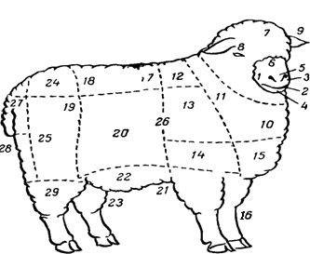
Рис. 4. Стати овцы: 1 – морда; 2 – рот;3 – ноздри; 4 – губы; 5 – нос; 6 – переносица; 7 – лоб; 8 – глаза; 9 – уши; 10 – шея; 11 – подплечная бороздка;
12 – холка; 13 – плечи; 14 – грудь; 15 – челышко; 16 – передние ноги;
17 – спина; 18 – поясница; 19 – подвздохи; 20 – ребра и бока; 21 – передний пах; 22 – брюхо; 23 – задний пах; 24 – крестец; 25 – окорочек (жиго);
26 – подпруга; 27 – корень хвоста; 28 – штаны; 29 – задние ноги.

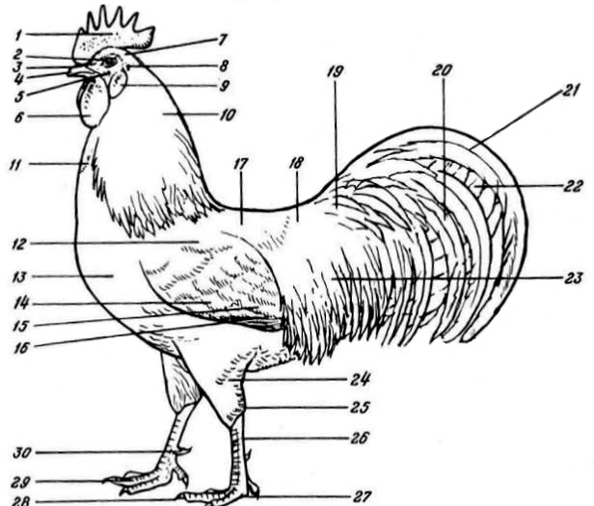

Рис. 6. Стати петуха: 1 – гребень , 2 –глаз, 3 – ноздри, 4 – клюв, 5 – лицо,
6 – сережка, 7 – затылок, 8 – ухо, 9 – ушная мочка, 10 – грива,
11– шейные перья, 12 –плечо, 13 – грудь, 14 – кроющие перья,
15 – вторичные маховые перья, 16 – первичные маховые перья,
17 – спина, 18 – поясница, 19 –кроющие перья хвоста, 20 – малые косицы,
21 – большие косицы, 22 –рулевые перья, 23 – поясничные перья, 24 –голень, 25 –пятка, 26 – плюсна, 27 –подошва, 28 – коготь, 29 – палец, 30 – шпора

2. Основные промеры сельскохозяйственных животных
Цель занятия: овладеть приемами использования измерительных инструментов для взятия промеров и получения объективных данных о развитии тех или иных статей у отдельных животных и их групп.
Материалы и оборудование: рабочие тетради, измерительные инструменты – мерные палки, циркули и ленты; скелет коровы или лошади: муляжи животных разных видов; плакаты с контурами животных разных видов, на которых указаны точки взятия промеров.
Методические указания. Измерения животных – это хотя и более точный и объективный, но вспомогательный метод экстерьерной оценки, имеющий значение для характеристики особенностей телосложения животных отдельных стад и пород.
Результаты измерений животных позволяют судить об их росте, развитии и изменении пропорций телосложения с возрастом; сравнивать между собой или с показателями стандарта отдельных видов животных; делать заключение о различиях в типе телосложения отдельных животных или групп: определять живую массу животных, не взвешивая, по формулам.
Во время занятия необходимо ознакомиться с устройством измерительных приборов и освоить технику взятия промеров у животных разных видов.
Для измерения животных используют мерные палки, а также циркули, ленты, угломер. Все приборы имеют сантиметровую шкалу, отсчет по которой проводится с точностью до 0.5 см.
На занятии принципы измерения и работы с измерительными инструментами изучают применительно к животным всех основных видов.
Мерная палка состоит из измерительного цилиндра, внутрь которого вдвигается металлический стержень. В раскрытом виде при выдвинутом стержне длина ее 220 см, а внутреннего стержня- 100 см. На стержне имеются две откидные рейки шириной 2 см. Верхняя рейка неподвижна, нижняя рейка передвигается. Деления нанесены на левой и правой стороне палки, используются для измерения высоты животных. Отсчет делений идет снизу вверх. Если животные мелкорослые, стержень можно не выдвигать, если высокорослые – выдвигается стержень, отсчет делений идет сверху вниз. Противоположная сторона служит для измерения глубины, ширины и длины тела. Деления начинаются с верхнего конца стержня и продолжаются на наружной части цилиндра палки. Чтобы взять промер длины, внутренний стержень выдвигается до конца, нижняя рейка откидывается и передвигается до точки, в которой берется промер. При взятии промеров ширины и глубины груди нижняя рейка закрепляется винтом у верхнего конца наружного цилиндра, внутренний стержень выдвигается настолько, чтобы обе рейки пришли в соприкосновение с наружными точками на теле животного. Цифра на внутреннем стержне на границе с наружным цилиндром показывает величину промера.
Мерный циркуль – металлический, имеет соединенные между собой полукруглые ножки, концы которых заканчиваются шариками, и дугу с делениями.
Мерная лента имеет длину 3-5 м, служит для измерения обхватов.
Измерять животных лучше утром до кормления или спустя 3 часа после него. Животное ставят на ровной площадке. Оно должно быть спокойным, не возбужденным. Особое внимание обращают на правильную постановку конечностей. Важно, чтобы при осмотре сзади задние ноги закрывали передние (и наоборот), а при осмотре сбоку – правые ноги закрывали левые. Голова не должна быть высоко поднятой, низко опущенной или отклоняться в сторону. Животное должно стоять свободно. Необходимо, чтобы точки взятия промеров были четко установленными и хорошо определялись на скелете.
В таблице 1 приведены основные промеры, характеризующие величину животного, пропорции его телосложения и точки их взятия или измерения.
Экстерьерный профиль – это графическое изображение отклонений промеров (индексов) измеренного животного от стандарта промеров (индексов) для животных соответствующей возрастной группы данной породы. Экстерьерный профиль имеет вид ломаной линии, наглядно иллюстрирует отклонение промеров (индексов) данного животного от стандартных показателей.
При построении графика по показателям промеров (индексов) стандарт принимают за 100%, показатели соответствующих промеров (индексов), сравниваемых с ним, выражают в процентах от стандарта. Метод экстерьерных профилей благодаря своей наглядности облегчает восприятие наглядного материала, позволяет сделать более глубокие и обоснованные выводы.

Таблица 1
Основные промеры животных и точки их взятия
Промер |  | Точка взятия
Измеряемый мерной палкой
1. Высота в юлке | От земли до высшей точки холки
2. Высота в пояснице | От точки, лежащей на линии, касательной к крайним передним выступам маклаков, до земли
3. Высота в крестце | От наивысшей точки крестцовой кости до земли
4. Высота в седалищных буфах | От крайнего заднего выступа седалищного бугра до земли
5. Ширина грузи за лопатками | В самом широком месте по вертикали, касательной к заднему ушу лопатки
6. Глубина груди | От холки до грудной кости по вертикали, касательной к заднему углу лопатки
7. Косая длина туловища | От крайней передней точки выступа плечевой кости до крайнего заднего выступа седалищного бугра
Измеряемый мерной лентой
8. Косая длина туловища | В тех же случаях, что и палкой
9. Прямая длина туловища | От середины холки до корня хвоста
10. Обхват груди за лопатками | По вертикали, касательной к заднему углу лопатки
11 . Обхват пясти | В самом тонком месте пястной кости
12. Полуобхват зада | По горизонтали, от бокового выступа левого коленного сустава назад, под хвостом, до той же точки правого сустава
Измеряемый мерным циркулем
13. Боковая длина зада | От крайнего заднего выступа внутреннего крыла седалищного бугра до переднего наружного выступа маклока
14. Ширина зада в маклоках | В наружных выступах маклоков
15. Ширина зада в тазобедренных сочленениях | По наружным выступам тазобедренных сочленений
16. Ширина зада в седалищных буфах | В крайних наружных выступах седалищных бугров
17. Длина головы | От затылочного гребня до носового зеркала
18. Наибольшая ширина лба | В наиболее удаленных точках глазных орбит

Разборка и сборка доильного аппарата
Юные технологи животноводы должны уметь производить разборку, сборку и проверку работы доильных аппаратов, которые находятся в эксплуатации на животноводческих фермах (АДУ-1, ДА-ЗМ «Волга», ДА-2М «Майга», и других).
Для разборки и сборки доильных аппаратов можно применять только те приспособления, которыми комплектуются доильные машины.
Санитарная подготовка
Проверка санитарной подготовки участников проводится непосредственно перед разборкой аппарата. Технологи должны иметь опрятный вид, спецодежда должна быть подогнана, волосы должны быть заправлены под косынку или колпак. В карманах не должно быть посторонних предметов. Руки должны быть чистыми с обрезанными ногтями.
Физиология машинного доения коров
В результате постоянно протекающего процесса молокообразования молоко накапливается в вымени животного (строение вымени см. плакат).
Перед дойкой основная масса молока накапливается в альвеолах – мельчайших пузырьках, внутренняя поверхность которых выстлана слоем секреторных клеток.
Молокоотдача представляет собой сложную двигательную реакцию молочной железы, проявляющуюся в вытеснении молока из альвеолярного отдела в молочные цистерны вымени – это нейрогуморальный рефлекс, вызываемый как, безусловно-рефлекторным путем т.е. посредством воздействия раздражителей (теплота, давление) непосредственно на рецепторы нервной системы вымени, так и действием условно-рефлекторных стимулов, воспроизводимых другими анализаторами внешних раздражителей (слух, зрение и т.д.).
В результате многократного осуществления машинного доения у коров формируются условные рефлексы молокоотдачи, и вырабатывается устойчивый стереотип поведения при машинном доении.
Рефлекс молокоотдачи осуществляется одновременно с одинаковой силой во всех долях вымени.
В процессе машинного доения реализуются две задачи: во-первых, необходимо воздействовать на корову таким образом, чтобы она «припустила», т.е. была готова отдать полностью молоко. Во-вторых, это молоко надо извлечь из вымени (главное продолжительность доения).
Молочная железа состоит из 4-х долей, в которых имеется большое число мелких желез-альвеол, вырабатывающих молоко из веществ, которые поступают в них вместе с кровью. Молочные протоки связывают альвеолы с молочной цистерной и соском на конце которого, имеется запирающая мышца-сфинктер. В процессе молокообразования молоко скапливается в альвеолах: при этом избыточное давление внутри вымени повышается до 4 кПа. Из них по протокам молоко поступает в полость цистерны не самотеком, а выжиманием особыми мышцами звездчатой формы, окружающими альвеолы и протоки (эпителии).
Внутренний механизм молокоотдачи сводится к следующему. Возникающие при сосании вымени теленком или при доении раздражение окончаний нервных волокон (рецепторов) через центральную нервную систему передается в головной мозг животного. В ответ на это раздражение мозг подает команду в гипофиз (железа внутренней секреции у основания головного мозга), который выделяет в кровь особый гормон – окситоцин. Последний, дойдя по системе кровообращения до вымени, вызывает сокращение звездчатых мышц, в результате чего молоко из альвеол начинается интенсивно переходить в молочные цистерны и соски. Происходит так называемый «припуск» молока, являющийся ответом животного на внешнее раздражение. При этом избыточное давление в вымени быстро повышается до 5 кПа. Это происходит в течение 45 секунд. За это время должны быть выполнены все подготовительные операции и включен доильный аппарат в работу. Действие окситоцина продолжается в течение 4-5 минут, после чего мышечные волокна расслабляются, наступает спад, а затем полное прекращение молокоотдачи.
Процесс молокоотдачи протекает относительно быстро и доение коровы должно быть проведено за 4-6 минут.
Технология машинного доения коров
Машинное доение – один из самых сложных и ответственных производственных процессов на молочных фермах и комплексах.
Оно включает следующие операции:
- преддоильная подготовка вымени: подмывание вымени теплой водой (40-450С) и вытирание сухим полотенцем;
- массаж вымени вместе с подмыванием;
- сдаивание из каждого соска по одной - две струйки молока в отдельную посуду (в качестве отдельной посуды используется кружка закрытая сверху черной марлевой тканью);
- после сдаивания сразу же надевают стаканы, в последовательности: ближний задний, дальний задний, дальний передний, ближний передний;
- машинное доение продолжительностью 4…5 минут;
- додаивание, (особенно важно при использовании 2-х тактных аппаратов, додаивание при скорости потока молока 0,2-0,3 кг/мин. Проводится 15-30 с, при одновременном массаже вымени);
- своевременное отключение и снятие стаканов в период прекращения выделения молока. После доения соски смазывают дезинфицирующей эмульсией.
На полную подготовку вымени отводится от 30 с до 1 минуты. После стимуляции нужно сразу подключить доильный аппарат, чтобы не упустить момент припуска молока. По этой причине нельзя заранее готовить других животных к дойке.

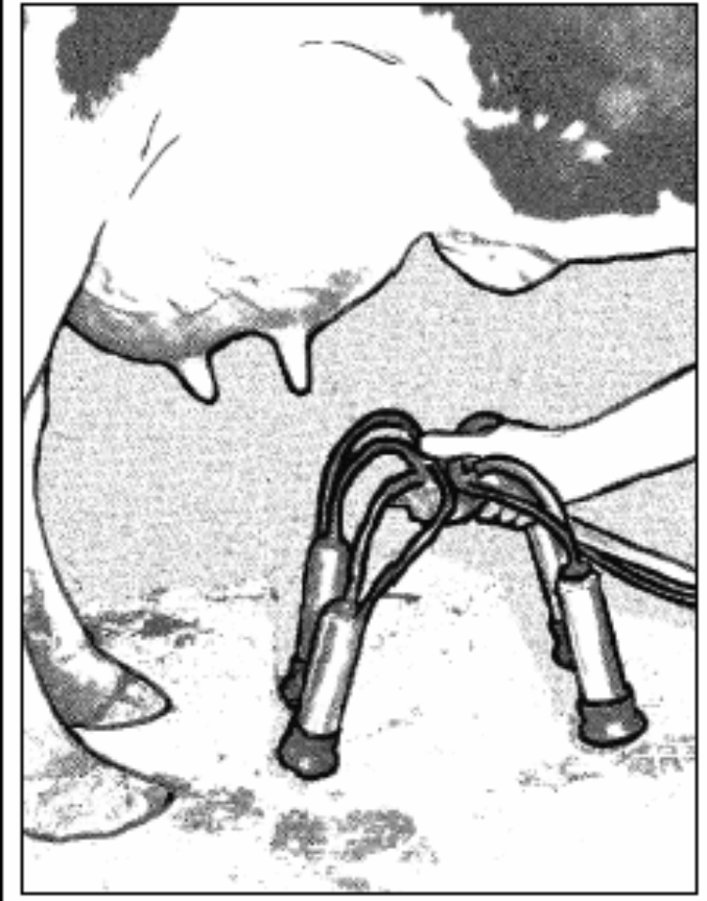
Рис. 6. – 1-й этап

Взять доильный аппарат за коллектор, повернуть в горизонтальное положение тыльной стороной руки вниз, так чтобы доильные стаканы свободно висели вниз и самоуплотнялись на скошенных патрубках молочных шлангов (смотри рис. 6).
Подвести доильный аппарат снизу плотно к вымени. Открыть заглушку на молочном коллекторе и надеть доильные стаканы на соски вымени.
Каждый надеваемый доильный стакан должен перед надеванием последующего прочно присосаться к вымени. Целесообразно брать первый свисающий доильный стакан за головку соскового шланга большим и средним пальцами, повернуть его вверх ниже перегиба короткого молочного шланга (без подсоса воздуха) и направить сосок указательным пальцем в отверстие стакана (смотри рис. 7).

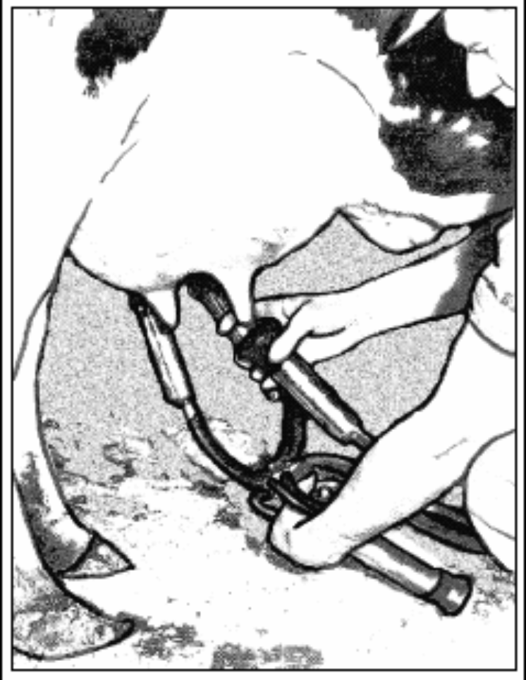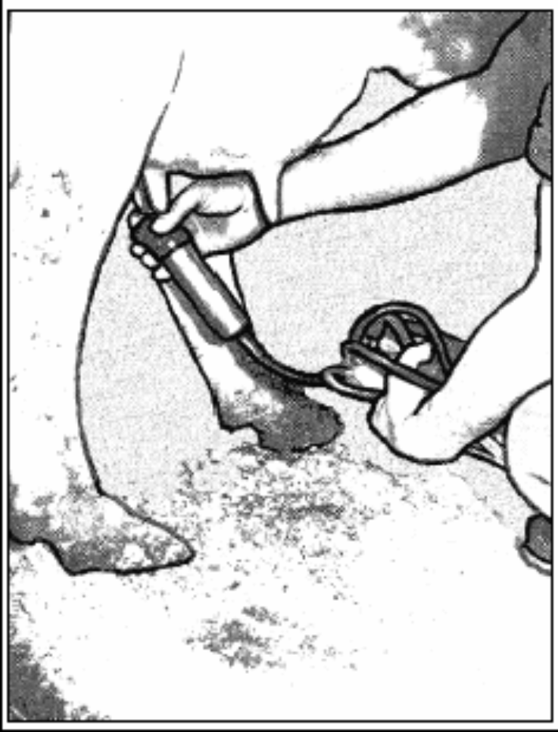
Рис. 7. – 2-й этап Рис. 8. – 3-й этап

Если вымя расположено низко, то доильные стаканы перед надеванием необходимо придерживать рукой, чтобы они не касались поверхности пола (смотри рис. 8).
Последовательность надевания доильных стаканов должна быть всегда одинаковой.
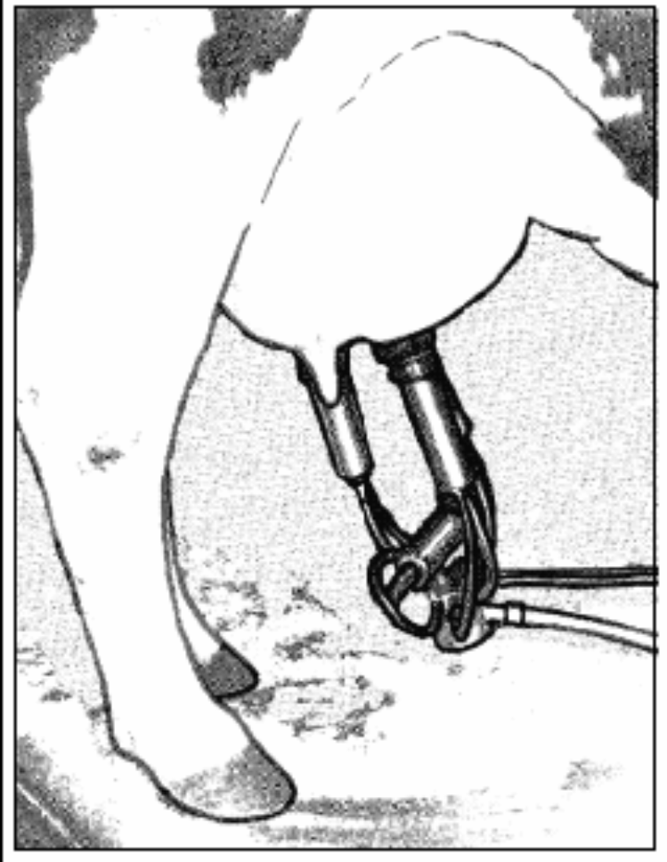
Рис. 9. – Доение трех долей вымени
При дойке коров, у которых молоко дают только три соска, четвертый доильный стакан зажимается между коротким молочным и воздушным шлангом (смотри рис. 9).
Головка сосковой резины закрывается пластмассовой заглушкой из комплекта поставки, что предотвращает попадание воздуха и грязи.
Во время надевания и снятия доильного аппарата нельзя допускать касания аппаратом поверхности пола или задних ног коровы. Избегать попадания воздуха при надевании и снятии доильного аппарата.
Процесс доения
При хорошем потоке молока, который виден через прозрачные смотровые стекла доильных стаканов, вначале к вымени не следует прикасаться.
Максимальный поток молока (наибольший "минутный надой") достигается, как правило, на второй и третьей минуте после стимулирования.
Отличающаяся от коровы к корове молокоотдача определяется наследственными признаками и характеризуется скоростью выдаивания.
Коровы с хорошей молокоотдачей выдаиваются в течение 4…5 минут и
привыкают к этому времени. У высокопродуктивных коровы время выдаивания может достигать 8 минут. Естественно, что скорость выдаивания определяется состоянием лактации, т.е. подвержена определенным колебаниям.
Оператор доения снова вмешивается только тогда, когда поток молока значительно уменьшается. Одна рука производит легкое надавливание на коллектор доильного аппарата под углом в направлении передних ног, в то время как вторая рука слегка массирует каждую четверть вымени сверху вниз, что способствует выдаиванию последнего молока (смотри рис. 10).

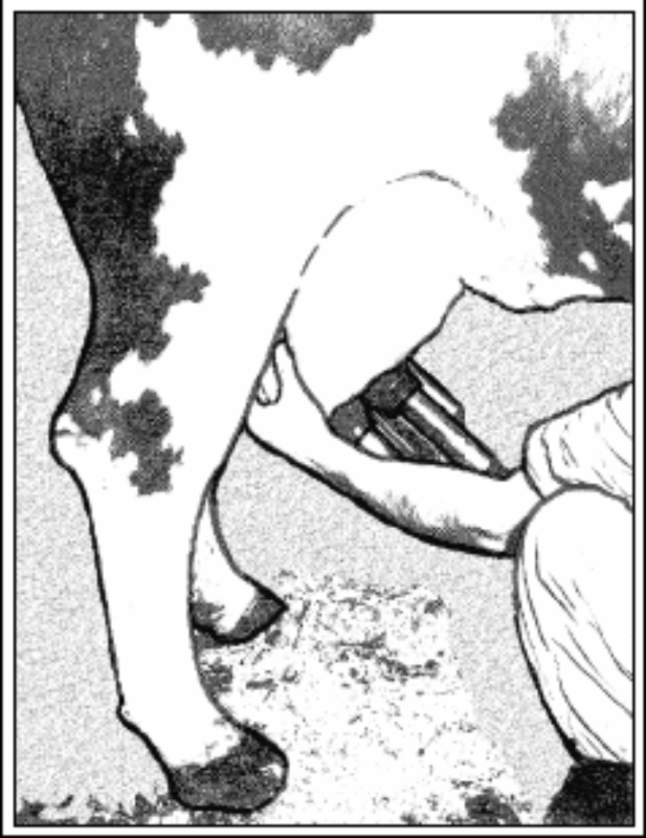

Рис. 10. – Машинный додой

Машинное додаивание должно производиться только в течение короткого времени, иначе коровы привыкнут всегда медленнее отдавать молоко. Для молодых животных машинное додаивание, как правило, не требуется.
Избыточное по времени нахождение доильного аппарата на вымени без потока молока вызывает так называемое "Сухое доение" и может привести к серьезным повреждениям сосков и провоцирует заболевание вымени маститом.
Для снятия доильного аппарата нужно одной рукой закрыть заглушку на молочном коллекторе и потянуть коллектор под углом по направлению к передним ногам. Доильные стаканы падают отверстием вверх на другую согнутую руку (рис. 11).
Додаивание вручную для здоровых и правильно выдоенных коров, а также в соответствии с техникой доения не является необходимым. Нельзя также приучать к этому коров. Однако после снятия доильного аппарата дояр должен убедиться, что вымя выдоено полностью (контроль вымени), и если требуется, произвести додаивание вручную.
Регулярный контроль вымени является важным фактором поддержания здоровья вымени коровы.

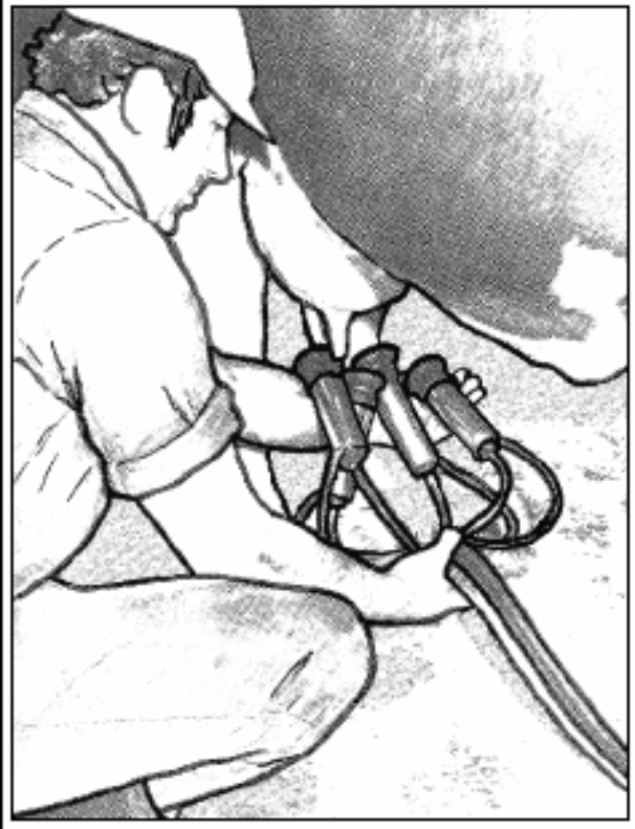
Рис. 11. – Снятие аппарата

Баллы снижаются за следующие недостатки:
№№  пп | Показатели | Размер снижения
1. | Под косынку или колпак не заправлены волосы | 0,5
2. | Недостаточно чистые или неопрятно надетые колпак или косынка | 0,5
3. | Спецодежда недостаточно чиста, помята, плохо подогнана или неопрятно одета | 0,5
4. | Наличие посторонних предметов в карманах (булавки, зеркало, шпильки и т.п.) | 0,5
5. | Недостаточно чистые руки с необрезанными ногтями | 1,5

Порядок и критерии оценки разборки и сборки доильного аппарата
№ п/п | Наименование операции | Оценка в баллах | Снижение баллов
 | Порядок разборки
1. | Отсоединить доильное ведро от крышки | 0,25
2. | Снять магистральный шланг | 0,25
3. | Снять молочный шланг и шланг переменного вакуума | 0,25
4. | Снять пульсатор и разобрать его | 0,75
5. | Снять прокладку пульсатора и прокладку крышки ведра и вынуть обратный клапан | 0,5
6. | Отсоединить стаканы от коллектора | 0,5
7. | Разобрать коллектор | 0,5
8. | Разобрать стаканы | 0,5
 | Порядок сборки
9. | Собрать доильные стаканы (4 Х 0,4) | 1,6
 | за каждый неправильно собранный стакан | 0,4
10. | Собрать коллектор | 1,4
11. | Доильные стаканы присоединить к коллектору | 1,0
12. | Собрать крышку ведра | 1,0
13. | Собрать пульсатор | 1,5
14. | Поставить пульсатор на крышку ведра | 0,5
15. | Присоединить резиновыми шлангами коллектор с дольными стаканами к собранной крышке доильного ведра | 1,0
16. | Поставить крышку доильного аппарата на ведро | 0,5
17. | Проверить работу доильного аппарата | 1,5
Частота пульсаций для доильных аппаратов: «Волга» 60 ± 5, АДУ-1 и ДА-2 - 70 ± 5, АДН – 60 ± 5. Отклонение от нормы – 1 балл. Не проверена работа доильных стаканов – 0,5 балла, проверена ладонью, а не пальцем – 0,25.
18. | Культура работы | 1,5
 | Итого: | 15

За любые нарушения, допущенные при выполнении операций 1…8, 10…16 снимается полное количество баллов, кроме п.9, когда за каждый неправильно собранный стакан снимается 0,4 балла. За нарушение последовательности разборки- сборки – 1 балл.
Операторы должны уметь производить разборку, сборку и промывку доильных аппаратов, которые находятся в эксплуатации на животноводческих фермах страны (АДУ-1, «Волга», «Майга»).
Для разборки и сборки доильных аппаратов можно применять только те приспособления, которыми комплектуются доильные машины.
При разборке не снимают:
ручку крышки ведра;
резиновые клапаны со стержней пульсатора аппарата «Импульс» и пластмассовые патрубки;
клапан для выпуска воздуха на крышке аппарата «Волга»;
прижимные винты пульсатора и коллектора аппарата «Волга» и «Майга».
Контрольное время на разборку и сборку доильных аппаратов: «Волга» - 6 мин., «Майга», АДУ – 1 – 6 мин. 30 с.
По результатам соревнований на разборке и сборке доильных аппаратов за каждую просроченную секунду снимается по 0,05 балла.
При нарушениях проверки работы доильного аппарата (п.17) снимается следующее количество баллов (всего не более 1,5);
Частота пульсаций установлена в пределах, превышающих ±5 в 1 минуту от нормы – 1 балл («Волга» 60 ± 5, АДУ-1 и ДА-2 - 70 ± 5);
не проверена работа доильных стаканов – 0,5 балла;
работа стаканов проверена ладонью, а не пальцем – 0,25.
За недостаточную культуру работы (п.18) снимать следующее количество баллов (всего не более 1,5)
снятие шлангов без приспособлений - 0,5
детали разложены на столе беспорядочно - 0,5
падение и перекатывание деталей на столе до 0,25
падение деталей на пол - 0,5
поломка и разрыв деталей при разборке
и сборке (по усмотрению судей) - 0,25

Рекомендуемая литература
Антоненко, Т.И. Практикум по генетике и разведению сельскохозяйственных животных : учебное пособие / Т.И. Антоненко, Ю.Д. Квитко, А.М. Яковенко. – Ставрополь: АГРУС, 2007. – 204 с.
Арзуманян, Е.А. Животноводство / Е.А. Арзуманян . – М.: Агропромиздат, 2013. – 511 с.
Бегучев А.П., Безенко Т.И., Боярский Л.Г. и др. Скотоводство. – М., 1992.
Дегтерев, Г.П. Технологии и средства механизации животноводства : учебю пособие для студентов вузов по специальности 311400 «Технология пр-ва и перераб. с.-х. продукции» / Г.П. Дегтерев. – М. : Столичная ярмарка, 2010. – 384 с.
Ерохин, А.И. Разведение овец и коз / А.И. Ерохин. – 2-е издание – М.: Эксмо – Пресс, 2001. – 304 с.
Ерохин, А.И. Овцеводство / А.И. Ерохин, С.А. Ерохин. – М.: Изд-во МГУП, 2004. – 480 с.
Кабанов, В.Д. Свиноводство / В.Д. Кабанов. – М.: Колос, 2001. – 431 с.
Калашников, А.П. Нормы и рационы кормления сельскохозяйственных животных : справочное пособие / А.П. Калашников, В.И. Фисинин, В.В. Щеглов, Н.И. Клейменов. – 3-е изд. – М., 2003. – 465 с.
Камбегов Б.Д., Балашкин О.А., Хотов В.Х. Лошади России. – М.: РИЦ МДК, 2002. – 236 с.
Козлов С.А., Парфенов В.А. Коневодство : учебник. – СПб.: Лань, 2004. – 483 с.
Кочиш И.И., Петраш М.Г., Смирнов С.Б. Птицеводство. / Под ред. И.И. Кокиша. – 2-е изд., перераб. и доп. – М.: Колос, 2007. – 429 с.
Кочиш, И.И. Зоогигиена / И.И. Кочиш, Калюжный Н.С., Волчкова Л.А., Нестеров В.В. – 2-е изд., испр. и доп. – М.: Лань, 2013. – 464 с.
Костомахин, Н.М. Скотоводство : учебник. – СПб.: Лань, 2007. – 432 с.
Красота, В.Ф. Разведение сельскохозяйственных животных / В.Ф. Красота, Т.Г. Джапаридзе. – М.: Изд-во ВНИИплем, 1999. – 386 с.
Макарцев, Н.Г. Технология производства и переработки животноводческой продукции : учебное пособие / Н.Г. Макарцев. – Калуга, 2005. – 688 с.
Манжесов, В.И. Технология хранения, переработки и стандартизация животноводческой продукции : учебник. – СПб.: Лань, 2012. – 536 с.
Мороз, В.А. Овцеводство и козоводство : учебник / В.А. Мороз. – Ставрополь: АГРУС, 2005. – 496 с.
Родионов, Г.В. Скотоводство / Г.В. Родионов, Ю.Г. Измайлов, С.Н. Харитонов, Л.П. Табакова. – М.: Колос, 2007. – 312 с.
Трухачев, В.И. Технологическое и техническое обеспечение процессов машинного доения коров, обработки и переработки молока / В.И. Трухачев, И.В. Капустин, В.И. Будков, Д.И. Грицай. – 2-е изд. – Санкт – Петербург, 2003. – 312 с.
Трухачев, В. И. Практическое свиноведение : учебное пособие / В. И. Трухачев, В. Ф. Филенко, Е. И. Растоваров ; Ставропольский государственный аграрный университет. – Ставрополь : АГРУС, 2010. – 264 с.
ЭБС «Лань»: Хазанов Е.Е. Технология и механизация молочного животноводства : учебное пособие / Е.Е. Хазанов, В.В. Гордеев, В.Е. Хазанов. – Изд-во «Лань», 2010. – 352 с.

КОНКУРС ЭКОЛОГОВ

Задания конкурса представлены тестами, сформулированными в виде вопросов. Для каждого из вопросов предлагаются ответы, часть из которых неправильные. Правильных ответов на каждый из вопросов может быть от 1 до 3. За каждый правильный ответ ставится 1 балл. Максимальное количество баллов набранное участником за ответы на тест-вопросы – 40 баллов.

Тематика тест-вопросов по экологии:
1. История экологии.
2. Аутоэкология, демэкология и синэкология.
3. Основы природопользования.
4. Основы охраны окружающей среды.
5. Региональные экологические проблемы и пути их решения.

Практическая часть конкурса экологов
Наивысшая оценка – 10 баллов.
Участник конкурса должен провести фенологические наблюдения и оформить результаты в виде описания сезона осени на основе элементарных экологических наблюдений с привлечением местных материалов. Доложить его основные результаты и указать, какие методы и методики были использованы при этом. На выполнение работы отводится 30 минут.

КОНКУРС РАСТЕНИЕВОДОВ

Проводится в 2 этапа: 1й – теоретический; 2й - практический.

теоретическая часть конкурса
1.Народнохозяйственное значение пшеницы, ячменя, овса, кукурузы, проса, гречихи, рапса, подсолнечника, суданской травы, эспарцета, гороха, сои, клевера, сахарной свеклы.
2.Ботанические свойства, биологические особенности и элементы технологии возделывания пшеницы:
- царство; отдел; класс; семейство; род; тип корневой системы; стебель по направлению роста; лист (по форме и типу жилкования); соцветие; плод; биологические формы; фазы развития;
- зимостойкость, морозостойкость пшеницы по отношению к ячменю
- срок сева пшеницы а) озимой, б) яровой;
- норма высева семян;
- лучшие предшественники;
- какие удобрения необходимо вносить при подкормке озимой пшеницы для повышения качества зерна;
- какие виды пшеницы наиболее распространены в культуре.
3. Ботанические свойства, биологические особенности и элементы технологии возделывания овса:
- царство; отдел; класс; семейство; род; тип корневой системы; стебель по направлению роста; лист (по форме и типу жилкования); соцветие; плод; тип опыления;
- отношение к влаге в сравнении с пшеницей и ячменем;
- требования к плодородию почвы в сравнении с пшеницей и ячменем;
- требования овса к предшественникам;
- норма высева семян;
- способ посева;
- меры борьбы с сорняками в посевах овса.
4. Ботанические свойства, биологические особенности и технология возделывания сахарной свеклы:
- царство; отдел; класс; семейство; род; тип корневой системы; стебель по направлению роста; лист (по форме и типу жилкования); соцветие; плод;
- отношение к свету (растение короткого или длинного дня);
- оптимальная температура для роста и развития кукурузы:
- лучшие предшественники;
- сроки посева кукурузы:
- глубина заделки семян:
- меры борьбы с сорной растительностью в посевах кукурузы.
5. Ботанические свойства, биологические особенности и элементы технологии возделывания картофеля:
- царство; отдел; класс; семейство; род; тип корневой системы; стебель по направлению роста; лист (по форме и типу жилкования); соцветие; плод;
- что такое клубень;
- отношение картофеля к свету
- требования картофеля к влаге
-основной способ размножения;
- срок посадки картофеля;
- густота растений на 1 га;
- глубина заделки клубней при посадке:
- способ посадки;
-уход за картофелем после всходов.
6. Ботанические свойства, биологические особенности и элементы технологии возделывания гречихи:
- царство; отдел; класс; семейство; род; тип корневой системы; стебель по направлению роста; лист (по форме и типу жилкования); соцветие; основной тип опыления;
- отношение к свету;
- оптимальная температура прорастания семян гречихи:
-норма высева семян;
-способы посева гречихи;
-глубина заделки семян;
-можно ли разграничить во времени фазы развития растений гречихи
- меры борьбы с сорняками в посевах гречихи при рядовом способе посева;
-когда проводится основная подготовка почвы под гречиху;
- способ уборки гречихи;
- отношение гречихи к влаге.
7. Ботанические свойства, биологические особенности и элементы технологии возделывания сои:
- царство; отдел; класс; семейство; род; тип корневой системы; стебель по направлению роста; лист (по форме и типу жилкования); соцветие; плод;
- отношение к свету;
-минимальная температура прорастания семян:
-благоприятная реакция почвенного раствора для сои;
-способ посева сои:
- норма высева семян;
- что такое инокуляция семян;
- какими элементами обогащается почва после уборки сои:
8. Ботанические свойства, биологические особенности и элементы технологии возделывания гороха:
- царство; отдел; класс; семейство; род; тип корневой системы; стебель по направлению роста; лист (по форме и типу жилкования); цветок; плод; тип опыления;
- отношение гороха к теплу по отношению к сое, фасоли;
- отношение к свету;
-требования к влаге;
-минимальная температура почвы для всходов;
- роль клубеньков на корнях гороха;
- борьба с сорняками в посевах гороха;
- вредители гороха;
- способ уборки урожая.
9. Ботанические свойства, биологические особенности и элементы технологии возделывания подсолнечника:
- царство; отдел; класс; семейство; род; тип корневой системы; стебель по направлению роста; лист (по форме и типу жилкования); соцветие; цветок; плод; основной тип опыления;
- устойчивость к заморозкам;
- устойчивость к засухе;
-требования к свету;
-через сколько лет можно возвращать подсолнечник на прежнее поле;
- норма высева семян;
- способ посева;
- обработка почвы после посева подсолнечника.
10. Ботанические свойства, биологические особенности и элементы технологии возделывания рапса:
- царство; отдел; класс; семейство; род; тип корневой системы; стебель по направлению роста; лист (по форме и типу жилкования); соцветие; плод; основной тип опыления;
- биологические формы рапса;
- лучшие предшественники для рапса;
-через сколько лет можно возвращать на прежнее поле;
-способ посева;
- глубина заделки семян;
- оценка рапса, как предшественника;
- отношение рапса к влаге;
- отношение рапса к плодородию почвы.
11. Ботанические свойства, биологические особенности и элементы технологии возделывания эспарцета:
- царство; отдел; класс; семейство; род; тип корневой системы; стебель по направлению роста; лист (по форме и типу жилкования); соцветие; плод;
- отношение к свету;
- отношение к влаге;
- способы посева;
-зимостойкость;
-основной тип опыления;
- лучшие почвы по реакции почвенного раствора;
- оценка эспарцета как предшественника для озимой пшеницы.
12. Ботанические свойства, биологические особенности и элементы технологии возделывания суданской травы:
- царство; отдел; класс; семейство; род; тип корневой системы; стебель по направлению роста; лист (по форме и типу жилкования); соцветие; плод;
- отношение к свету;
- засухоустойчивость;
- способы посева;
-норма высева семян;
-срок посева;
13. Ботанические свойства, биологические особенности и элементы технологии возделывания ячменя:
- царство; отдел; класс; семейство; род; тип корневой системы; стебель по направлению роста; лист (по форме и типу жилкования); соцветие; плод; тип опыления;
- биологические формы ячменя
- фазы развития;
- зимостойкость и морозостойкость озимого ячменя по отношению к озимой пшенице;
- отношение к свету;
- способы посева ячменя;
- норма высева семян.
14. Ботанические свойства, биологические особенности и элементы технологии возделывания проса:
- царство; отдел; класс; семейство; род; тип корневой системы; стебель по направлению роста; лист (по форме и типу жилкования); соцветие; плод;
- засухоустойчивость;
- оптимальная температура прорастания семян;
- отношение к свету;
- фазы развития;
- вегетационный период;
- место в севообороте;
- срок посева;
- способ посева;
- уход за посевами после всходов.
15. Ботанические свойства, биологические особенности и элементы технологии возделывания клевера красного:
- царство; отдел; класс; семейство; род; тип корневой системы; стебель по направлению роста; лист (по форме и типу жилкования); соцветие; плод; тип опыления;
- требования к влаге;
- каким элементом питания обогащается почва после клевера;
- отношение клевера красного к калию;
- фазы роста и развития;
- место в севообороте;
- сроки посева;
- культура одно- или многолетняя;
- глубина заделки семян;
- при какой температуре начинают прорастать семена.
16. Ботанические свойства, биологические особенности и технология возделывания сахарной свеклы:
- царство; отдел; класс; семейство; род; тип корневой системы; стебель по направлению роста; лист (по форме и типу жилкования); соцветие; плод;
- минимальная температура прорастания семян;
- оптимальная температура прорастания семян;
- отношение к засухе:
- отношение к свету;
- требования к почве:
- лучшие почвы по рН почвенного раствора;
- место сахарной свеклы в севообороте;
- глубина заделки семян;
- нормы высева семян на 1-м погонном метре.
17. Назовите виды минеральных удобрений?
18. Назовите многолетние травы?
19. Что такое повторение в опыте?
20. Что такое водная эрозия почв?
21. Назовите марки тракторов?
22. Что такое вегетационный период роста и развития растений?
23. В течение какого времени эффективно возделывать люцерну на одном месте?
24. Что такое рендомизированное размещение вариантов в опыте?
25. Назовите основных вредителей пшеницы?
26. Когда вносят минеральные удобрения для подкормки растений?
27. Какие почвы называются солончаками?
28. Какую культуру можно возвращать на прежнее место в севообороте через 5 – 6 лет (овес, сорго, чечевицу).
29. Какую реакцию почвенного раствора имеют подзолистые почвы:
30. Содержание питательного вещества (Р₂О₅) в простом суперфосфате?
31. Какой вариант в опыте считается контрольным?
32. Что такое микроудобрения?
33. Какие работы проводятся на посевах пропашных культур после появления всходов?
34. Меры борьбы с ветровой эрозией?
35. Какие есть способы посева полевых культур?
36. Какие семена считаются двудольными?
37. Какой предшественник будет лучшим для озимой пшеницы?
38. Что такое учетная площадь опытной делянки?
39. Какое влияние на растение оказывает калий?
40. Какие почвы по плодородию выше?
41. Назовите зерновые культуры.
42. Назовите марки культиваторов?
43. В каких районах в основном сосредоточены площади посева яровой пшеницы?
44. Какие культуры вызывают почвоутомление?
45. Назначение повторности в полевом опыте?
46. Назовите минеральные фосфорные удобрения?
47. Для выпечки высококачественного хлеба применяется зерно мягкой или твердой пшеницы?
48. Какие приемы используются для улучшения солонцов?
49. Какую реакцию почвенного раствора имеют черноземные почвы?
50. Содержание питательного вещества (азота) в аммиачной селитре?
51. Что такое бессменный посев?
52. Что такое схема размещения опыта?
53. Назовите почвы лесостепной и степной зон?
54. Меры борьбы с сорняками в посевах культур сплошного способа посева (пшеницы, горох, овес и др.) в период вегетации.
55. Какие минеральные удобрения вносятся для повышения белка в зерне пшеницы?
56. Что такое полевая всхожесть семян?
57. Назовите марки зерноуборочных комбайнов?
58. Вегетационный период какой пшеницы больше?
60. Назовите минеральные калийные удобрения.
61. Что такое интегрированная система защиты растений?
62. Назовите почвы таежно – лесной зоны?
63. Что такое принцип единственного различия в полевом опыте?
64. С какой целью проводится углубление пахотного горизонта почвы?
65. С какой целью проводится обработка посевов гербицидами?
66. Назовите сорта озимого, ярового ячменя.
67. Назовите органические удобрения?
68. Отрицательные свойства подзолистых почв?
69. Назначение защитных полос в полевом опыте?
70. Назовите фазы развития растений яровой пшеницы?
71. В чем заключается отрицательное влияние средств защиты растений против болезней вредителей и сорняков?
72. Назовите основные болезни озимой пшеницы?
73. Назовите пропашные культуры?
74. Какие семена считаются однодольными?
75. Назовите с. – х. машины и орудия для зяблевой вспашки почвы?
76. Какая всхожесть семян выше лабораторная или полевая?
77. Кукуруза растение однодомное или двудомное?
78. Способы вегетативного размножения растений?
79. Чем обусловлены отрицательные свойства солонцов?
80. Какое влияние на растение оказывает фосфор?
81. Размещение вариантов на делянках полевого опыта систематическим методом?
82. В чем заключается отрицательное влияние азотных удобрений на качество с. – х. продукции?
83. Какие гербициды применяются в посевах с.- х. культур?
84. Назвать с.– х. машины и орудия ухода за пропашными культурами.
85. Какие растения относятся к классу голосеменных?
86. Что такое севооборот?
87. Виды документации в полевом опыте?
88. Какие цветки у кукурузы раздельнополые или однополые?
89. Способы внесения минеральных удобрений под различные с. – х. культуры?
90. С какой целью проводится снегозадержание на полях?
91. Что такое почва?
92. Какая обработка почвы лучше на эрозионных участках отвальная или безотвальная?
93. Как вы понимаете - что такое семя?
94. Назовите марки опрыскивателей?
95. Что такое освоение севооборота?
96. Какие виды удобрений полностью растворяются воде?
97. Каким требованиям должны соответствовать участок для закладки полевого опыта?
98. Назовите полевые культуры, которые относятся к семейству бобовых?
99. Меры борьбы с водной эрозией почв?
100. Что такое чистые пары?
101. Назовите сеялки для посева с. – х. культур.
102. Какие растения относятся к классу покрытосеменных?
103. Какую культуру можно возвращать на прежнее место через 9 лет?
104. Какие минеральные удобрения считаются сложными (дать определение).
105. Как выбрать тему для исследования в УПБ?
106. Назовите зерновые бобовые культуры?
107. Что такое ветровая эрозия почв?
108. Назовите сорта картофеля?
109. Назовите марки сеялок?
110. В чем заключается ценность занятого пара как предшественника для озимой пшеницы?
111. Что такое повторность в опыте?
112. Назовите основных вредителей картофеля?
113. На каких почвах применяется фосфоритная мука:
114. Что такое плодородие почвы?
115. Назовите марки плугов?
116. Назовите сорта озимой мягкой пшеницы?
117. Между какими культурами в севообороте должен быть интервал в 3-4 года?

практическая часть конкурса
Определить полевые культуры по семенам.
Определить сорняки полевых культур. Меры борьбы с ними.
Решить задачу по определению доз минеральных удобрений с учетом содержания в них действующих веществ.

ЗАДАЧИ (пример)
1. Под основную зяблевую вспашку почвы
на 1 гектар необходимо внести N₅₅P₈₀K₄₅. Рассчитать сколько потребуется сульфата аммония с содержанием азота 24%, суперфосфата простого гранулированного, содержанием P₂O₅ 21% и хлористого калия с содержанием K₂O 56%?
2. Составить схему опыта на 5 вариантов (напр. по изучению сортов). Показать размещение опыта при условии: повторность опыта равна 3, размещение делянок - одноярусное, повторений – сплошное, вариантов систематическое.
3. По схеме размещения опыта определить:
а) сколько в опыте делянок, вариантов, повторностей, повторений;
б) метод размещения делянок, повторений, вариантов.
5
1
2
3
4
5
4
3
2
1
5
4
3
2
1
I повторение
II повторение
III повторение

Дополнительная литература
1. Агрономия/ В.Д. Муха, Н.И. Картамышев, И.С.Кочетов и др. Под ред. В.Д.Мухи. – М.: Колос, 2001.– 504 с
2. Пасечник, В.В. Биология. Бактерия, грибы, растения. 6 кл.: учеб. Для общеобразоват. Учреждений / В.В. Пасечник. – 9-е изд., стереотип. – М.: Дрофа. – 2006. – 272 с.: ил.
3. Посыпанов, Г.С. Растениеводство / Г.С. Посыпанов, В.Е. Долгодворов, Г.В. Коренев, Б.Х. Жеруков и др.; Под ред. Г.С. Посыпанова// М.: Колос, 2006. – 612 с.
4. Дорога молодых. Конкурс юных полеводов: учебное издание / Г.П. Полоус, О.И. Власова, О.А. Онишко. – Ставрополь: РИО ГОУ ДОД «Краевой центр экологии, туризма и краеведения», 2009. – 44 с.

КОНКУРС БРИГАДИРОВ

Конкурс бригадиров ученических производственных бригад включает в себя практическую и теоретическую часть.

Практическая часть конкурса проводится в виде представления презентации содержащей:
– краткий анализ деятельности УПБ за предыдущий год; информацию бригадира о результатах выполненных работ в организационно-экономической, материально-технической, идейно-воспитательной и других направлениях деятельности УПБ;
– раскрытие перспектив развития УПБ в будущем году.
Теоретическая часть конкурса представлена в форме собеседования. Максимальное количество баллов набранное по итогам собеседования – 5 баллов.

Собеседование ключают в себя следующие вопросы:
1. Экологическая оценка почвенно-климатических условий и производственной деятельности (название климата, почвы, рельефа, характеристика количества осадков и активных температур, содержание NPK, продуктивность культур).
2. Специализация производственной деятельности (площадь земель, структура посевов, урожайность, рентабельность).
3. Методика проведения научной работы (биометрические измерения, лабораторные исследования).
4. Технология возделывания сельскохозяйственных культур (биология, место в севообороте, система обработки почв, дозы удобрения, посев, уход за посевами и уборка урожая).
5. Экологическая и экономическая оценка научной и производственной деятельности (валовое производство, выручено от реализации, прибыль, расходы на восстановление ресурсов и плодородия почв).

Критерии смотра-конкурса бригадиров ученических производственных бригад
1. Краткий анализ результатов деятельности за год – 15 баллов:
– главная цель учебно-производственной деятельности бригады – 3 балла;
– проблемы успешного планового развития бригады и пути их решения – 3 балла;
– объективная оценка результатов учебно-производственной деятельности бригады за предшествующий год – 3 балла;
– результаты финансово-экономической деятельности бригады – 3 балла;
– последовательность, логичность изложения доклада, наличие наглядно-демонстрационного материала, презентация и др. – 3 балла;
2. Раскрытие перспектив развития УПБ в будущем (на один год) – 12 баллов;
– умение видеть приоритетные цели развития бригады – 3 баллов;
– умение дать экономическое обоснование намеченной работе – 3 балла;
– умение видеть и решать экологические проблемы, возникающие в деятельности УПБ, – 3 балла;
– уровень теоретических знаний по вопросам деятельности УПБ – 3 балла.

КОНКУРС МЕХАНИКОВ

Проводится в 1 этап – теоретический;

Вопросы для письменного ответа участников конкурса
1. Назначение и общее устройство плуга.
2. Классификация плугов по способу агрегатирования и способу применения.
3. Показатели качества работы при пахоте.
4. Подготовка плуга к работе.
5. Устройство и назначение корпуса плуга.
6. Назначение и устройство предплужника.
7. Назначение и устройство дискового ножа.
8. Технологический процесс работы плуга.
9. Установка и регулировка предплужника.
10. Установка и регулировка дискового ножа.
11. Установка и регулировка корпуса плуга.
12. Регулировка плуга на глубину пахоты.
13. Регулировка навески трактора.
14. Регулировка рабочего захвата плуга.
15. Классификация плугов по типу рабочих органов, по количеству корпусов.
16. Способ движения агрегатов при пахоте.
17. Виды плужных корпусов.
18. Подготовка поля к пахоте.
19. Способы образования свальных гребней.
20. Образование свального гребня на четыре прохода.
21. Схема движения агрегата при пахоте в свал.
22. Схема движения агрегата при пахоте в развал.
23. Установка плуга на заданную глубину вспашки.
24. Назначение и устройство почвоуглубителя.
25. Характеристика отвалов по форме рабочей поверхности.
26. Виды отвальной вспашки и их характеристика.
27. Агротехнические требования к лемешным плугам общего назначения.
28. Требования, предъявляемые к качеству заделки пожнивных остатков и удобрений при проведении культурной вспашки.
29. Рассчитать расстояние для первого прохода пахотного агрегата в свальном загоне.
30. Рассчитать расстояние для первого прохода пахотного агрегата в развальном загоне.
31. Требования безопасности при работе пахотного агрегата.
32. Техническое обслуживание пахотного агрегата.

КОНКУРС РАЦИОНАЛИЗАТОРОВ И ИЗОБРЕТАТЕЛЕЙ

Проводится в 2 этапа: 1й – теоретический; 2й - практический.

Теоретическая часть состоит из 30 вопросов тестирования по основным понятиям физики, математики, механики, электротехники, знание которых необходимы при конструировании (единицы измерения основных физических величин; следствия, вытекающие из закона сохранения энергии; история техники и др.). За каждый правильный ответ тестирования учащийся получает 1 балл.

Примерные вопросы:
Объектами изобретений могут являться:…
Права на изобретение подтверждаются:
Электрическое сопротивление медного проводника при изменении его температуры:
Температура кипения воды с изменением внешнего давления:
Стержни имеют одинаковые размеры, но выполнены из разных материалов. Потребуется большее усилие для разрыва стержня из
Для измерения тока применяют:
Необходимо с помощью двух заклепок соединить концы стальной ленты. Выполнить соединение следует по схеме:
Флюс при контактной пайке применяют для:
Повысить мощность двигателя с помощью редуктора
Пружинная шайба (шайба Гровера) применяется для
Наименьшее удельное сопротивление имеет
Маховик установлен на двигателях внутреннего сгорания для
Единица измерения мощности
Выбрать инструмент для нарезки внутренней резьбы
В обозначении резьбы М16Х2 цифра «2» обозначает
Буква «М» в обозначении резьбы М20Х2 означает
Сердечник трансформатора выполняют из листовой стали с целью
Изготовить цилиндрическую втулку можно на станке:
Если после вспышки молнии раскаты грома были услышаны через 10 секунд, то расстояние от наблюдателя до молнии составило:
Выбрать инструмент для нарезки внешней резьбы:
Большую температуру плавления имеет:
Рабочий поднимает груз с помощью блока. Масса груза 20 кг. Трением пренебрегаем. Рабочий прикладывает усилие к концу веревки, равное
Поршень гидравлического цилиндра имеет эффективную площадь 100 см². Давление в гидросистеме 10 кгс/см². Предельное усилие, которое может преодолеть шток гидроцилиндра составит:
Лампа накаливания на 100 Вт 200 В включена в сеть 100 В. Она будет потреблять мощность
Для измерения давления применяют:
Для измерения напряжения применяют
Рабочие А и Б закатывают бочки по наклонным трапам в кузов тракторной тележки с постоянной скоростью. Больше энергии для загрузки затратит рабочий:
Больше силы должен приложить рабочий: (схема)
Тест на визуально-пространственные способности. Найдите лишние фигуры.
Тест на вычислительные способности. Вставьте пропущенную цифру.

Вторым этапом конкурса является представление изобретательских и рационализаторских проектов в виде 5-7 минутной презентации.
В представлении (презентации) следует отразить: название проекта, назначение изобретения, актуальность предлагаемого технического или технологического решения, техническую новизну конструкции и принцип работы устройства. Желательно предоставить опытный образец с предлагаемой технической новизной и продемонстрировать его работоспособность. В представлении необходимо отразить преимущества представленного образца (проекта) перед уже имеющимися на текущий момент аналогами. Такими преимуществами считаются, технические усовершенствования, улучающие основные качества образца, более длительный межсервисный интервал эксплуатации, экономические показатели по уменьшению затрат на производство, значительное упрощение конструкции не меняющее основные показатели в худшую сторону, возможность совершенствования, многопрофильность, возможность эксплуатации без участия человека, и т.п. Все указанные преимущества должны иметь подтверждение расчетами, либо быть проверены экспериментально.
Чертежная документация и пояснительная записка должны быть представлены в соответствие с существующими нормативами, приветствуется применение современных программных продуктов, MC Exel, MathCAD, Компас, AutoCAD.
При оценке проекта оцениваются следующие пункты:
- актуальность;
- практическая значимость;
- текущее изделие или проектная документация;
- научность;
- эрудиция автора;
- качество представления (презентации);
- ответы на вопросы.
При оценке учитывается правильность выполнения приемов и способов работы, рациональность выполнения труда и рабочего места, экономное расходование материалов, электроэнергии, соблюдение правил техники безопасности, добросовестность выполнения работы, осуществление самоконтроля.
При оценке изделия учитывается практическая направленность проекта, качество, оригинальность и законченность изделия, эстетическое оформление изделия, выполнение задания с элементами новизны, экономическая эффективность проекта, возможность его более широкого использования, уровень творчества и степень самостоятельности учащихся.
При оценке пояснительной записки следует обращать внимание на полноту раскрытия темы задания, оформление, рубрицирование, четкость, аккуратность, правильность и качество выполнения графических заданий: схем, чертежей.
При оценке защиты творческого проекта учитывается аргументированность выбора темы, качество доклада (композиция, полнота представления работы, аргументированность выводов), качество ответов на вопросы (полнота, аргументированность, убедительность и убежденность), деловые и волевые качества выступающего (ответственное отношение, стремление к достижению высоких результатов, способность работать с перегрузкой).
Следует помнить, что Проект (в самой общей формулировке) — реалистический замысел желаемого результата. Проект представляет собой совокупность документации по оптимальному достижению предполагаемого результата и выполняется на бумажных или электронных носителях, часто дополняемый моделью или макетом. Проект разрабатывается с целью его последующей реализации. По инженерно-конструкторскому проекту изготавливают какую-либо модельную конструкцию, возводят сооружение или само изделие.
Проект ориентирован на реальный продукт, но изготовление продукта — это уже реализация проекта.

КРИТЕРИИ ОЦЕНКИ

1. Оценка продукта проектной деятельности (ПД) соискателя
Критерии оценки | Показатели
1.1. Функциональность | Соответствие назначению, возможная сфера использования
1.2. Эстетичность | Соответствие формы и содержания, учет принципов гармонии, целостности, соразмерности и т.д.
1.3. Эксплуатационные качества | Удобство, простота и безопасность использования
1.4. Оптимальность | Наилучшее сочетание размеров и других параметров, эстетичности и функциональности
1.5. Экологичность | Отсутствие вреда для окружающей среды и человека от использованных материалов и эксплуатации продукта
1.6. Новизна  Оригинальность  Уникальность | Ранее не существовал  Своеобразие, необычность  Единственный в своем роде (проявление индивидуальности исполнителя)
2. Оценка процесса проектной деятельности соискателя
Критерии оценки | Показатели
2.1. Актуальность | Современность тематики проекта, востребованность проектируемого результата
2.2. Проблем кость | Наличие и характер проблемы в замысле
2.3. Технологичность | Выбор оптимального варианта исполнения и его технологическая разработанность
2.4. Соответствие объемам учебного времени | Качественное выполнение проекта в определенные сроки
2.5. Экологичность | Отсутствие вредных для здоровья компонентов, материалов, отходов в процессе изготовления продукта
2.6. Экономичность | Оптимальные затраты на материалы и изготовление
2.7. Безопасность | Соблюдение правил ТБ
2.8. Соответствие современному уровню научно-технического прогресса | Учет последних достижений в той области, к которой относится проектируемый продукт
2.9. Содержательность | Информативность, смысловая емкость проекта
2.10. Разработанность | Глубина проработки темы
2.11. Завершенность | Законченность работы, доведение до логического окончания
2.12. Наличие творческого компонента в процессе проектирования | Вариативность первоначальных идей, их оригинальность; нестандартные исполнительские решения и т.д.
2.13. Коммуникативность (в групповом проекте) | Высокая степень организованности группы, распределение ролей, отношения ответственной зависимости и т. д.
2.14. Самостоятельность | Степень самостоятельности учащихся определяется с помощью устных вопросов к докладчику, вопросов к учителю¹ — руководителю ПД, на основании анкеты самооценки учителя
¹ Устные вопросы могут быть сформулированы так, чтобы прояснить наличие того или иного критерия в объекте оценивания.
3. Оценка оформления проекта
Критерии оценки | Показатели
3.1. Соответствие стандартам оформления | Наличие титульного листа, оглавления, нумерации страниц, введения, заключения, словаря терминов, библиографии
3.2. Системность | Единство, целостность, соподчинение отдельных частей текста, взаимозависимость, взаимодополнение текста и видеоряда
3.3. Лаконичность | Простота и ясность изложения
3.4. Аналитичность | Отражение в тексте причинно-следственных связей, наличие рассуждений и выводов
3.5. Дизайн | Композиционная целостность текста, продуманная система выделения.  Художественно-графическое качество эскизов, схем, рисунков
3-6. Наглядность | Видеоряд: графики, схемы, макеты и т.п., четкость, доступность для восприятия с учетом расстояния до зрителей
4. Оценка защиты (презентации) проекта
Критерии оценки | Показатели
4.1. Качество доклада | Системность, композиционная целостность  Полнота представления процесса, подходов к решению проблемы  Краткость, четкость, ясность формулировок
4.2. Ответы на вопросы | Понимание сущности вопроса и адекватность ответов Полнота, содержательность, но при этом краткость ответов  Аргументированность, убедительность
4.3. Личностные проявления докладчика | Уверенность, владение собой  Настойчивость в отстаивании своей точки зрения  Культура речи, поведения  Удержание внимания аудитории  Импровизационность, находчивость  Эмоциональная окрашенность речи

Критерии оценки изделия (макета) и проекта
№  п/п | Критерии оценки | Показатели | Объекты оценивания
1.1 | Функциональность | Соответствие назначению, возможная сфера использования | Изделие
1.2 | Эстетичность | Соответствие формы и содержания, учет принципов гармонии, целостности, соразмерности и т.д. | Тоже
1.3 | Эксплуатационные качества | Удобство, простота и безопасность использования | Тоже
1.4 | Оптимальность | Наилучшее сочетание размеров и других параметров, эстетичности и функциональности | Тоже
1.5 | Экологичность | Отсутствие вреда для окружающей среды и человека от использованных материалов и эксплуатации изделия | Тоже
1.6 | Новизна  Оригинальность  Уникальность | Ранее не существовал  Своеобразие, необычность  Единственный в своем роде (проявление индивидуальности исполнителя) | Тоже
2.1 | Актуальность | Современность тематики  проекта, востребованность проектируемого результата | Защита проекта  Пояснительная записка  Видеоряд  (эскизы, схемы, чертежи, графики, рисунки, макеты и т.д.)
2.2 | Проблемность | Наличие и характер проблемы в замысле | Обоснование  проблемы  в докладе
2.3 | Технологичность | Выбор оптимального варианта исполнения и его технологическая разработанность | Защита проекта  Пояснительная записка  Видеоряд  (эскизы, схемы, чертежи, графики, рисунки, макеты и т.д.)
2.4 | Качественное выполнение проекта |  | Пояснительная записка
2.5 | Экологичность | Отсутствие вредных для здоровья компонентов, материалов, отходов в процессе изготовления продукта | Тоже
2.6 | Экономичность | Оптимальные затраты на материалы и изготовление | Тоже
2.7 | Безопасность | Соблюдение правил ТБ | Пояснительная записка, доклад,  видеоряд
2.8 | Соответствие современному уровню научно-технического прогресса | Учет последних достижений в той области, к которой относится проектируемый продукт | Пояснительная записка,  доклад,  видеоряд
2.9 | Содержательность | Информативность, смысловая емкость проекта | Защита проекта  Пояснительная  записка  Видеоряд  (эскизы, схемы, чертежи, графики, рисунки, макеты и т.д.)
2.10 | Разработанность | Глубина проработки темы | Защита проекта  Пояснительная записка Видеоряд (эскизы, схемы, чертежи, графики, рисунки, макеты и т.д.)
2.11 | Завершенность | Законченность работы, доведение до логического окончания | Пояснительная записка
2.12 | Наличие творческого компонента в процессе проектирования | вариативность первоначальных идей, их оригинальность; нестандартные исполнительские решения и т.д. | Пояснительная записка, доклад
2.13 | Коммуникативность (в групповом проекте) | Высокая степень организованности группы, распределение ролей, отношения ответственной зависимости и т. д. | Доклад
2.14 | Самостоятельность | Степень самостоятельности учеников определяется с помощью устных вопросов к докладчику | Ответы на вопросы экспертов
3.1 | Соответствие стандартам оформления | Наличие титульного листа, оглавления, нумерации страниц, введения, заключения, словаря терминов, библиографии | Пояснительная записка Видеоряд
3.2 | Системность | Единство, целостность, соподчинение отдельных частей текста, взаимозависимость, взаимодополнение текста и видеоряда | Пояснительная записка
3.З | Лаконичность | Простота и ясность изложения | Пояснительная записка
3.4 | Аналитичность | Отражение в тексте причинно-следственных связей, наличие рассуждений и выводов | Пояснительная записка
3.5 | Дизайн | Композиционная целостность текста, продуманная система выделения; художественно -графическое качество эскизов, схем, рисунков | Пояснительная записка Видеоряд
3.6 | Наглядность | Наличие видеоряда, четкого, доступного для восприятия с учетом расстояния до зрителей | Графики, схемы, макеты и т.п.
4.1 | Качество  доклада | Системность, композиционная целостность; полнота  представления процесса,  подходов к решению проблемы; краткость, четкость,  ясность формулировок | Процесс защиты  проекта  Поведение  докладчика
4.2 | Ответы  на вопросы | Адекватность ответов  поставленным вопросам;  аргументированность;  полнота, убедительность;  содержательность, краткость | Процесс защиты  проекта  Поведение  докладчика
4.3 | Личностные про-  явления  докладчика | Уверенность, владение собой; настойчивость в отстаивании своей точки зрения;  культура речи, поведения.  Удержание внимания  аудитории; импровизационность, находчивость;  эмоциональная окрашенность речи | Процесс защиты  проекта  Поведение  докладчика
КОНКУРС ВЕТЕРИНАРНЫХ ВРАЧЕЙ

Проводится в 2 этапа: 1й – теоретический; 2й - практический.

Примерные задания первого (теоретического) этапа конкурса
1. Ответная реакция клетки, выражающаяся в быстром изменении электрического заряда цитоплазматической мембраны, получила название:…
2. В систему органов объединяются:…
3. Заболевание несахарный диабет возникает при недостатке гормона:
4. По дендритам нервные импульсы поступают:
5. Ганглии парасимпатической нервной системы располагаются:…
6. В центре каждого остеона расположен(а):…
7. Если кость выдержать несколько суток в соляной кислоте, то она становится:…
8. Агглютинация эритроцитов происходит при сочетании:…
9. Искусственный пассивный иммунитет – это невосприимчивость к инфекции:…
10. Давление в плевральной полости:..
11. Продукты расщепления жиров всасываются в ворсинках кишечника преимущественно в:…
12. Аммиак в организме человека обезвреживается в:…
13. Паразитические плоские черви размножаются половым путем в:…
14. Общей для всего тела бычьего цепня и проходящей через все членики является система: …
15. Заболеть трихинеллезом можно:…
16. Собака является основным хозяином для паразитического червя-гермафродита:…
17. Медицинская пиявка НЕ используется при лечении заболевания:…
18. Переносчиками возбудителя заболевания клещевого энцефалита являются клещи: ….
19. Повреждают шерсть млекопитающих:…
20. Амфибии НЕ имеют: …
21. Какая кость, отсутствующая у других позвоночных животных, имеется в скелете птицы?
22. Какая дуга аорты сохранилась в процессе эволюции у млекопитающих?
23. Генетическая карта хромосом – это:…
24. Случаи альбинизма у позвоночных – яркий пример:…
25. У птиц, бабочек и пресмыкающихся самцы являются полом:…
26. Передача генов из одной бактерии в другую при помощи бактериофагов называется:…
27. Плазмиды – это:…
28. При каком типе взаимодействия генов фенотип особей первого поколения единообразен и будет повторять фенотип одного из родителей?
29. При попадании в организм возбудителя ботулизма поражается больше всего:…
30. Заражение сальмонеллезом происходит:…

Примерные задания второго (практического) этапа конкурса
1. Определить микроскопически вид ткани животного организма и представить ее функциональную характеристику.
2. Определить видовую принадлежность эктопаразита по предложенным изображениям и макропрепаратам; изложить цикл развития и меры профилактики.
3. Определить видовую принадлежность эндопаразита по предложенным изображениям и макропрепаратам; изложить цикл развития и меры профилактики.
4. Определить тип кости по внешним признакам, дать ей название и указать к какой части скелета она относится.
5. По схемам или микроскопически определить вид клетки крови и объяснить её функциональное значение.

КОНКУРС ЛЕСОВОДОВ

Проводится в 2 этапа: 1й – теоретический; 2й - практический.

Теоретическая часть
Задания конкурса представлены тестами, сформулированными в виде вопросов по охране, защите и воспроизводству лесов и задачи. Особое внимание необходимо обратить на имена ученых, создавших учение о лесе, о введении термина «биогеоценоз». За каждый правильный ответ участник получает один балл.

Практическая часть конкурса лесоводов
Участник конкурса должен правильно провести посадку саженца или черенка. Знать сроки и способы посадки саженцев. Знать минеральные удобрения, которые применяются в лесном хозяйстве, сроки и способы внесения удобрений под лесные культуры.
Участник должен дать определение леса как биогеоценоза. Должен уметь измерить высоту дерева (без применения высотомера).

